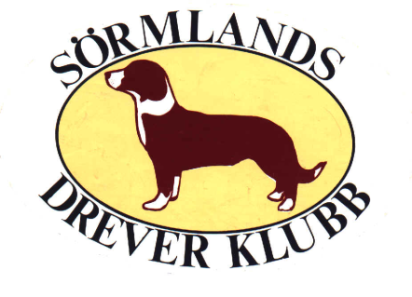

# Sörmlands Dreverklubb inbjuder till årsmöte

Härmed inbjuds ni till Sörmland Dreverklubbens årsmöte

**Den 9 februari 2025**

**Klockan 15.00.**

**I Brukshundsklubbens lokal Lenatorpet, Katrineholm**

**Skyltat efter väg 55 riktning mot Flen ca 300 meter från rondellen vid Burger King, Katrineholm**

Sedvanlig mötesavhandling samt prisutdelning.

Vi bjuder på fika.

**Varmt välkomna**

Styrelsen

